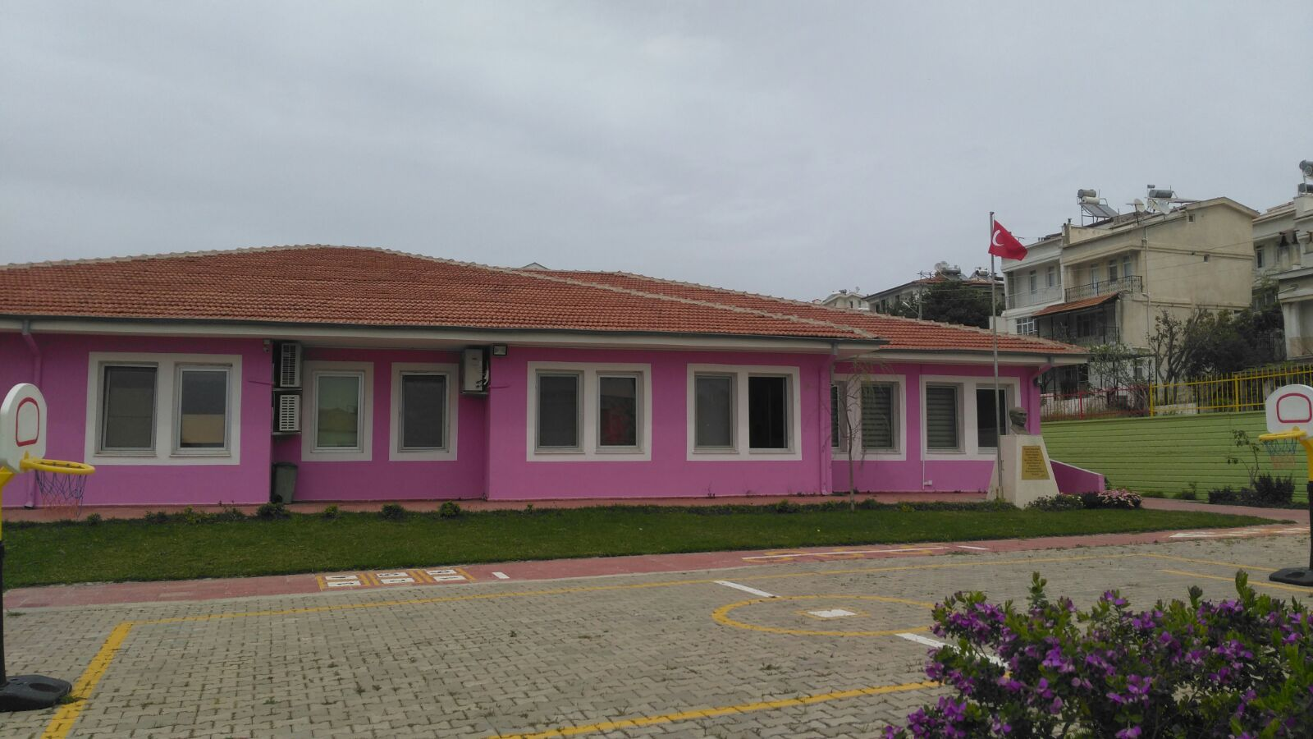

OKULUMUZUN TARİHÇESİ

Okulumuz Muğla’nın Datça ilçesinin İskele Mahallesi Hisarmağara mevkindedir. Okulumuz 2013-2014 Eğitim-Öğretim yılında 06.01.2014 tarihinde açılan bir Anaokulu dur. Muğla İl Özel İdare Kurumu tarafından yaptırılan okulumuzun adı DATÇA ZÜBEYDE HANIM ANAOKULU OLARAK belirlenmiştir.Okulumuz 5 sınıf ve toplamda 140 öğrenci kapasiteli bir Anaokulu dur. Okulumuz İkili öğretim veren bir okul öncesi eğitim kurumudur.

